**Специальные государственные надзоры**

Государственные надзорные органы имеют свои структуры, а работники надзорных органов соответствующие права и полномочия, в том числе:

· осмотра поднадзорных организаций, оборудования и др.;

· получения информации и документов;

· наложения административных взысканий на лиц, виновных в нарушении требований безопасности и др.

Федеральная служба по экологическому, технологическому и атомному надзору (Ростехнадзор)

Постановлением Правительства Российской Федерации от 30 июля 2004 года № 401 утверждено положение «О Федеральной службе по экологическому, технологическому и атомному надзору».

Федеральной службе по экологическому, технологическому и атомному надзору переданы надзорные функции, ранее осуществляемые Федеральным надзором России по ядерной и радиационной безопасности, Федеральным горным и промышленным надзором России, Государственным энергетическим надзором, а также Министерством природных ресурсов Российской Федерации.

Федеральная служба по экологическому, технологическому и атомному надзору является:

· органом государственного регулирования безопасности при использовании атомной энергии;

· специально уполномоченным органом в области промышленной безопасности;

· органом государственного горного надзора;

· специально уполномоченным государственным органом в области экологической экспертизы в установленной сфере деятельности;

· органом государственного энергетического надзора;

· специально уполномоченным органом в области охраны атмосферного воздуха.

Федеральная служба по надзору в сфере защиты прав потребителей и благополучия человека (Роспотребнадзор)

Федеральная служба по надзору в сфере защиты прав потребителей и благополучия человека осуществляет следующие полномочия:

· государственный санитарно-эпидемиологический надзор за соблюдением санитарного законодательства;

· организует в установленном порядке ведение социально-гигиенического мониторинга;

· организует деятельность системы государственной санитарно-эпидемиологической службы Российской Федерации;

· осуществляет в установленном порядке проверку деятельности юридических лиц, индивидуальных предпринимателей и граждан по выполнению требований санитарного законодательства и др.

Федеральная служба по надзору в сфере защиты прав потребителей и благополучия человека имеет следующие направления деятельности:

· санитарный надзор (саннадзор);

· эпидемиологический надзор (эпиднадзор);

· надзор на транспорте и санитарная охрана территорий (санохрана);

· организация надзора и контроля в сфере защиты прав потребителей и благополучия человека.

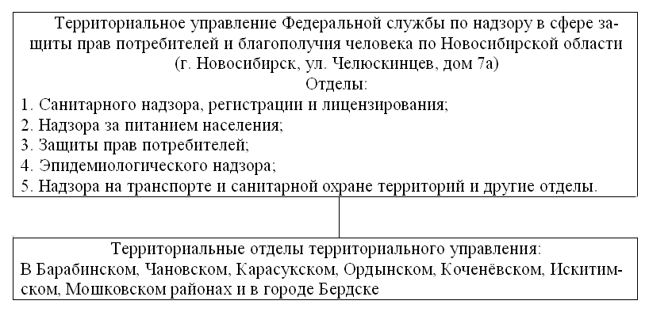

Рис. 8. Территориальная структура Роспотребнадзора по Новосибирской области

В структуре Федеральной службы по надзору в сфере защиты прав потребителей и благополучия человека на базе бывших центров Госсанэпиднадзора образованы Центры гигиены и эпидемиологии (всего 90).

Центр гигиены и эпидемиологии Новосибирской области расположен по адресу: город Новосибирск, ул. Фрунзе, дом 84. В структуру Центра входит 8 филиалов, ориентированных для работы в городе Новосибирске и Новосибирской области.